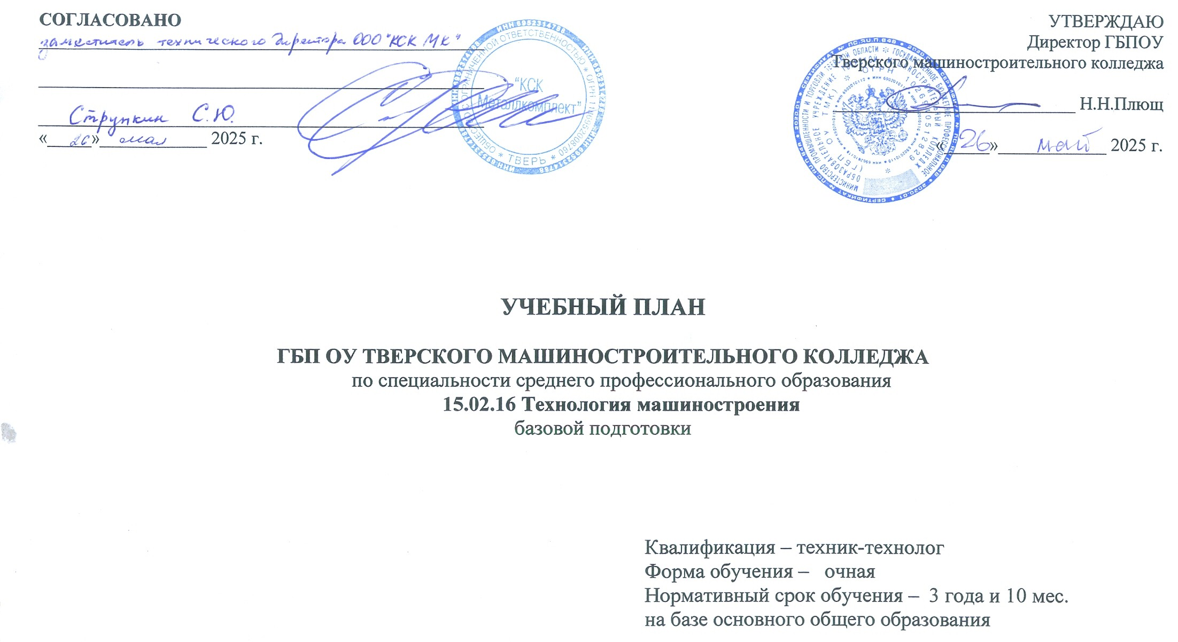

1. Пояснительная записка

Настоящий учебный план ГБП ОУ Тверского машиностроительного колледжа разработан на основе Федерального государственного образовательного стандарта по специальности среднего профессионального образования 15.02.16 Технология машиностроения, утвержденного приказом Минпросвещения России от 14.06.2022 г. (зарегистрировано в Минюсте России 01.07.2022 г. рег. №69122) (далее – ФГОС СПО), Порядка организации и осуществления образовательной деятельности по образовательным программам среднего профессионального образования, утверждённого приказом Минпросвещения России от 24.08.2022 г. №762 (Зарегистрировано в Минюсте РФ 21.09.2022 г. рег. №70167), федеральной образовательной программы среднего общего образования, утверждённой приказом Минпросвещения России от 18.05.2023 г. №371 (Зарегистрировано в Минюсте РФ 12.07.2023 г. рег. №74228).
Организация учебного процесса:
- учебный год начинается с 1 сентября и заканчивается согласно графику учебного процесса, который разрабатывается ежегодно для каждой учебной группы при обязательном соблюдении общей продолжительности теоретического обучения, промежуточной аттестации, практик, каникул;
- учебные занятия организованы в рамках шестидневной рабочей недели. Для всех видов учебных занятий академический час устанавливается продолжительностью 45 минут. При составлении расписания учебных занятий учитываются следующие требования: допускается группировка учебных занятий парами, продолжительность перерыва между занятиями в паре 5 минут, перерыва между парами 10 минут, 30 минут;
- текущий контроль знаний проводится в следующих формах: устный опрос, письменный опрос, контрольная работа, тестовый контроль знаний, др. Система оценивания – пятибалльная;
- учебная и производственная практики (по профилю специальности) проводятся при освоении обучающимися профессиональных модулей и реализуются концентрированно в несколько периодов;
- преддипломная практика проводится после успешного освоения обучающимися всех профессиональных модулей непосредственно перед подготовкой к ГИА. Производственная практика проводится в организациях, направление деятельности которых соответствует профилю подготовки обучающихся. Форма отчетности по каждому виду практики определяется программой практик;
- промежуточная аттестация проводится в форме зачета, дифференцированного зачета, экзамена и осуществляется за счет времени, отведенного на освоение дисциплины или профессионального модуля. Экзамен проводится в день, освобожденный от других форм учебной нагрузки. Система оценивания – пятибалльная;
- государственная итоговая аттестация проводится в форме демонстрационного экзамена и защиты дипломного проекта. Порядок подготовки и проведения ГИА определяется Положением об государственной итоговой аттестации выпускников и программой ГИА, ежегодно разрабатываемой и утверждаемой директором колледжа.
Общеобразовательный цикл является частью ОП СПО, которая включает в себя обязательные общеобразовательные дисциплины учебного плана ОП СПО на базе основного общего образования, а также индивидуальный проект с выделением отдельных часов в учебном плане.
Общий объем академических часов на освоение общеобразовательного цикла определяется ФГОС СПО в рамках общего объема и с учетом установленного срока реализации ОП СПО, включая получение СОО. Указанный объем академических часов составляет 1476 часов, которые полностью соответствуют требованию ФГОС СОО об обязательной части СОО и обеспечивают выполнение требований к содержанию и результатам освоения базового уровня образовательной программы СОО, установленные ФГОС СОО и ФООП СОО.
Общеобразовательный цикл содержит следующие обязательные общеобразовательные дисциплины: "Русский язык", "Литература", "Математика", "Иностранный язык", "Информатика", "Физика", "Химия", "Биология", "История", "Обществознание", "География", "Физическая культура", "Основы безопасности жизнедеятельности".
Индивидуальный проект выполняется обучающимся самостоятельно под руководством преподавателя по выбранной теме с учетом получаемой специальности.
Учебная деятельность обучающихся предусматривает учебные занятия (урок, практическое занятие, лабораторное занятие, консультация, лекция, семинар), самостоятельную работу, выполнение индивидуального проекта.
Индивидуальный проект выполняется обучающимся в течение освоения общеобразовательного цикла в рамках учебного времени, специально отведенного учебным планом
Освоение общеобразовательного цикла сопровождается текущим контролем успеваемости и промежуточной аттестацией обучающихся.
Текущий контроль проводится в пределах учебного времени, отведенного на освоение соответствующих общеобразовательных дисциплин.
В рамках общеобразовательного цикла предусмотрена промежуточная аттестация обучающихся, которая осуществляется в рамках освоения в соответствии с формой, установленной учебным планом. Промежуточная аттестация (в том числе экзамен, комплексный экзамен) проводится за счет объема времени, отведенного на изучение дисциплины.

2. Сводные данные по бюджету времени:

Общеобразовательный цикл (в часах):
Курс | 1 семестр | 2 семестр | Промежуточная аттестация | всего
1 | 612 | 832 | 32 | 1476

Курсы | Обучение по дисциплинам и междисциплинарным курсам (недель) | Учебная практика | Производственная практика |  | Государственная итоговая аттестация | Каникулы | Всего
Курсы | Обучение по дисциплинам и междисциплинарным курсам (недель) | Учебная практика | по профилю специальности | преддипломная | Государственная итоговая аттестация | Каникулы | Всего
1 | 2 | 3 | 4 | 5 | 7 | 8 | 9
II курс | 35 | 7 | - | - | - | 10 | 52
III курс | 32 | - | 9 | - | - | 11 | 52
IV курс | 22 | - | 9 | 4 | 6 | 2 | 43
Всего | 89 | 7 | 18 | 4 | 6 | 23 | 147

4. Перечень кабинетов, лабораторий, мастерских и др. для подготовки по специальности СПО 15.02.16 Технология машиностроения

КАБИНЕТЫ
Истории
Иностранного языка в профессиональной деятельности
Математики
Информатики и информационных технологий
Обществознания
Русского языка и литературы
Биологии и географии
Физики
Химии
Инженерной графики
Безопасности жизнедеятельности и охраны труда
Бережливого производства
Технологии машиностроения
ЛАБОРАТОРИИ
Технической механики
Материаловедения
Метрологии, стандартизации, сертификации
Процессов формообразования и инструментов
Технологического оборудования и оснастки
Информационных технологий в профессиональной деятельности
Автоматизированного проектирования технологических процессов и программирования систем ЧПУ
МАСТЕРСКИЕ
Слесарные
Механообрабатывающие
Участок станков с ЧПУ
СПОРТИВНЫЙ КОМПЛЕКС
Спортивный зал
Открытый стадион
ЗАЛЫ
Библиотека
Читальный зал с выходом в Интернет
Актовый зал

